Ключи к олимпиадным заданиям 2023 – 2024 учебный год
Муниципальный этап (Математика, 4 класс)
 | Расставь знаки арифметических действий так, чтобы получилось верное равенство (подсказка: между некоторыми цифрами может не быть знаков):  1 2 * 3 : 4 + 5 = 14 | 2 балла
 | Когда-то давно Кирилл задумался о сегодняшнем дне и понял следующее:  - Завтра не сентябрь  - Через неделю будет сентябрь  - Послезавтра не среда  В какой из указанных дней, все эти три утверждения верны одновременно? Напиши: да/нет.  - Понедельник, 30 августа нет  - Вторник, 31 августа нет  - Среда, 25 августа да | 3 балла  (по 1 баллу за верное утверждение)
 | Имеется квадрат, сторона которого 4 см. через середины каждой пары соседних сторон сделали разрезы ножницами. Какова площадь получившегося квадрата? Сделай чертёж и напиши ответ.  S = 8 см² | 3 балла
 | Как торт с семью свечами, разделить тремя прямыми разрезами на семь частей так, чтобы на каждом кусочке было по одной свече? Изобрази.  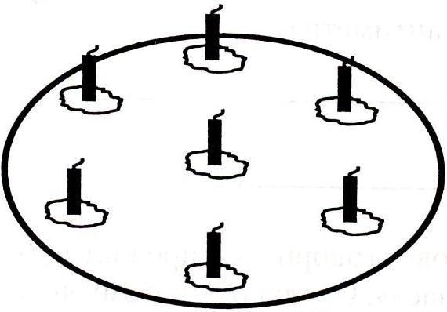 | 2 балла
 | Поставь на место прочерков соответствующие цифры:  952 + 804 = 1756 764 - 123 = 641 | 2 балла  (по 1 баллу за каждый верный пример)
 | Рысь съедает 600 кг мяса за 6 часов, а тигр в 2 раза быстрее. За какое время они съедят это мясо вместе? Запиши решение и ответ.  - 600 : 6 = 100 (кг) – за 1 час съедает рысь  - 100 * 2 = 200 (кг) – за 1 час съедает тигр  - 100 + 200 = 300 (кг) – съедят вместе за 1 час  - 600 : 300 = 2 (ч)  Ответ: за 2 часа рысь и тигр съедят это мясо. | 4 балла  (снимаются баллы за ошибки в ходе решения)
 | Алёша живёт на 5-ом этаже. Чтобы подняться по лестнице на один этаж, он тратит полминуты. Сколько времени тратит Алёша, поднимаясь по лестнице до своей квартиры? Ответ: 2 минуты | 1 балл
 | Ваня задумал число. Прибавил к нему 3, сумму умножил на 50, снова прибавил 3, умножил результат на 4 и получил 2012. Какое число задумал Ваня? Запиши ход вычислений и ответ.  2012 : 4 = 503  503 – 3 = 500  500 : 50 = 10  10 – 3 = 7 | 4 балла  Без хода решения – 1 балл
 | На уроке физкультуры три мальчика разного роста: Антон, Иван и Денис, спорили между собой. Каждый сказал по одному предложению. Антон: «Иван – не самый высокий». Иван: «Я выше Антона». Денис: «Иван выше меня». Солгал самый высокий мальчик, остальные сказали правду. Кто из них самый высокий, кто средний по росту, а кто самый низкий?  Высокий - Денис  Среднего роста - Иван  Низкого роста - Антон | 3 балла
 | На первом циферблате показано время начала спектакля, на втором – время его окончания. Сколько времени длился спектакль, если он прерывался одним антрактом длительностью 20 минут?  3 ч 55 мин | 2 балла
Возможный максимум: |  | 26 баллов

